Vaje, stran 35.

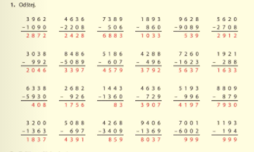
Vaje, stran 35.
2. naloga
1.
4703 – 853 = 3850
V drugem tednu si je tekmo ogledalo 3850 odraslih.
1045 – 87 = 958
Vdrugem tednu si je tekmo ogledalo 958 otrok.
1045 – 992 = 53
V tretjem tednu si je tekmo ogledalo 53 otrok manj.
5452 – 4703 = 749
V prvem tednu si je tekmo ogledalo 749 odraslih manj kot v tretjem.

2.
Sestaviti ste morali besedilno nalogo. To so pa možni računi in rešitve.
